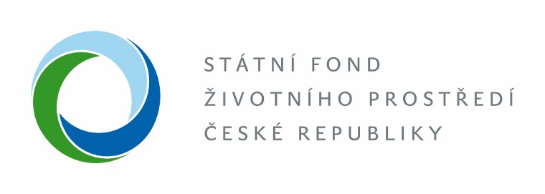
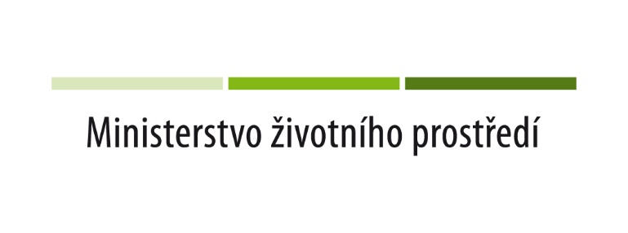
Zahrada v přírodním stylu
pro 3. základní školu, Rakovník
Tento projekt byl spolufinancován Státním fondem životního prostředí ČR na základě rozhodnutí ministra životního prostředí.
Období realizace: duben 2020 – prosinec 2022
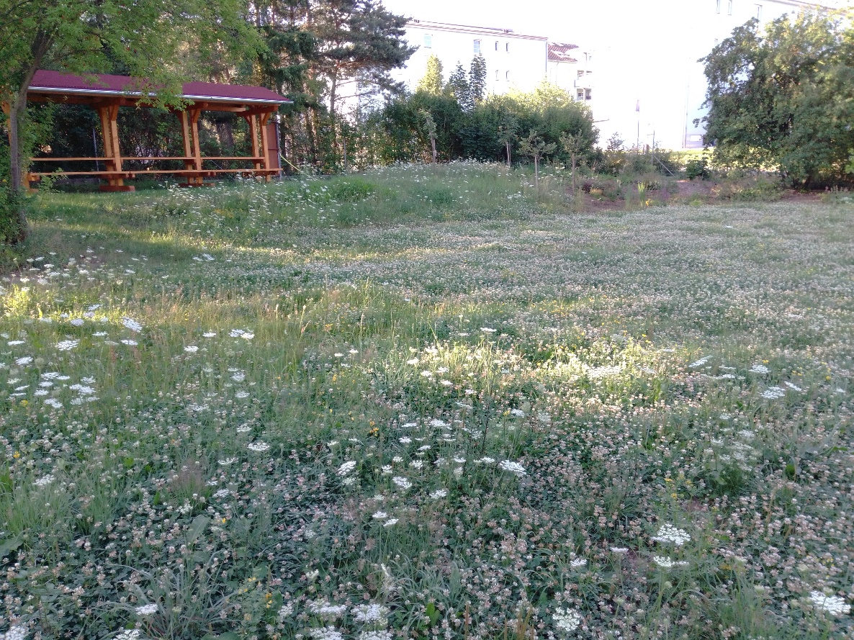

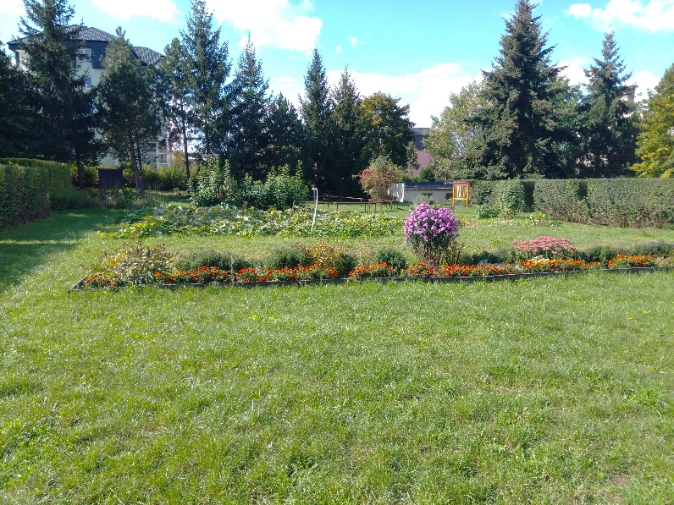

Ministerstvo životního prostředí www.mzp.cz
Státní fond životního prostředí ČR www.sfzp.cz

